Cancelled To Order Stamps and SPECIMEN OVERPRINTS
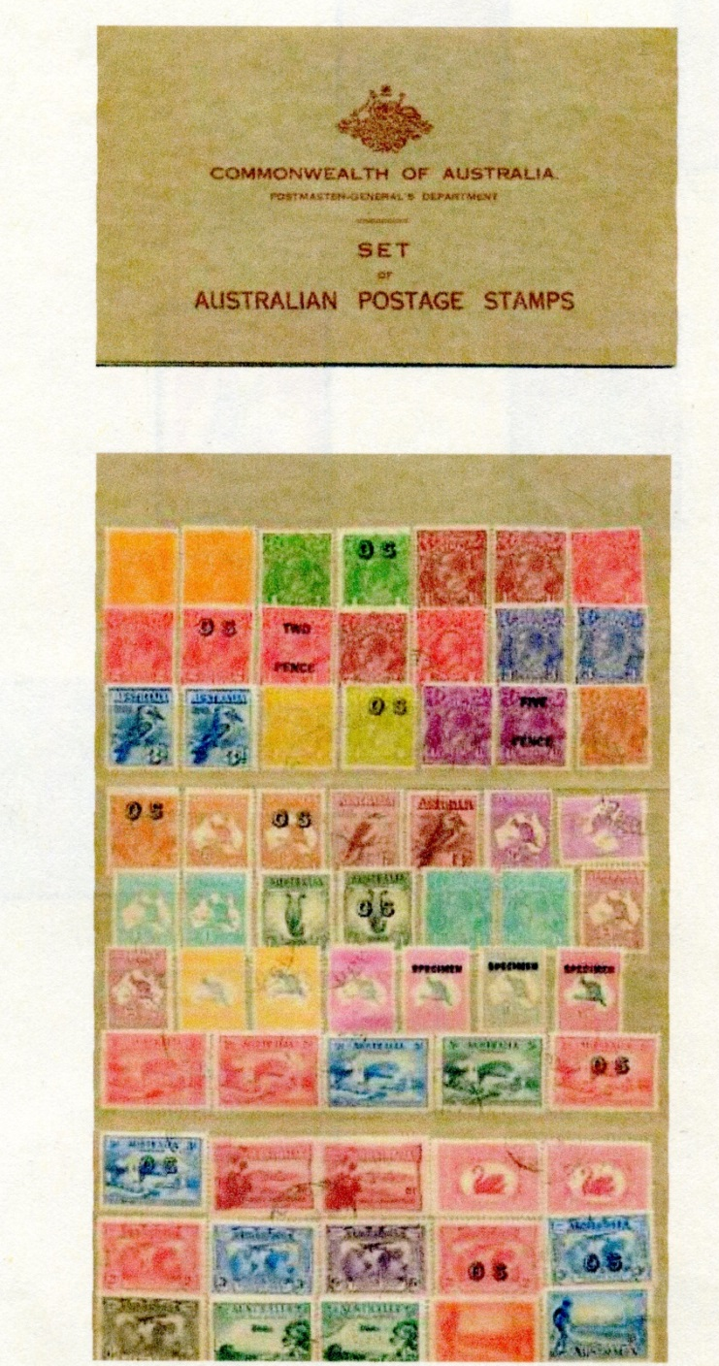
Schon 1913 wurden Känguru Marken von der Australischen Post mit einer Gefälligkeitsabstempelung (CTO) des Melbourner Hauptpostamts versehen. Diese CTO Marken sind ein interessantes Sammelgebiet und die Forschung zur Herstellung und Verbreitung dieser Marken bringt immer wieder neue Erkenntnisse zutage.
Zur CTO Abstempelung wurden alle Werte der ersten Känguru Ausgabe verwendet. Zur Entwertung wurden zwei verschiedene MELBOURNE GPO und ein BRISBANE QUEENSLAND Stempel verwendet, wobei der letztere seltener und deshalb teurer ist. Diese Marken wurden zunächst an Parlamentsmitglieder verteilt und später in Collectors‘ Sets (siehe Abbildung links) für 10 Sh an Sammler verkauft.
In den Collectors‘ Sets fanden sich die Werte ½ d bis 5 d mit CTO Abstempelung und die 10 Sh bis 2 £ Werte mit Handstempel. Neben den Känguru Ausgaben fanden dann auch die George V und die weiteren Ausgaben der Australischen Post Verwendung für die CTO Abstempelung. Die CTO Marken sind häufig seltener als die Normalmarken und sind deshalb bei Sammlern beliebt. Idealerweise haben die Marken den Originalgummi. Die CTO Marken kommen auch mit den verschiedenen Farben und mit Plattenfehlern vor.
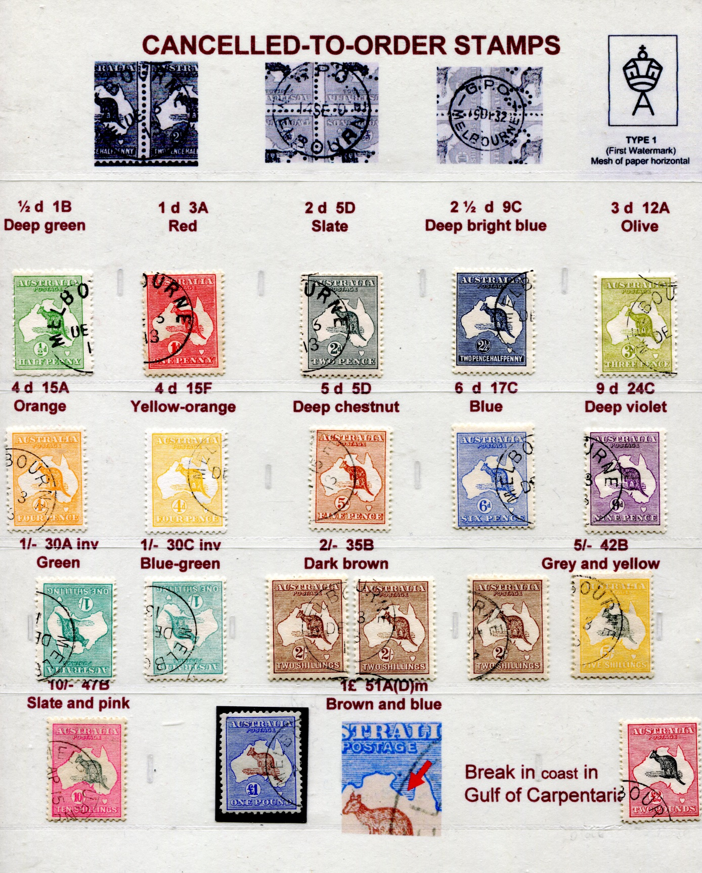
Die Abstempelung der 10 Sh und der 1 £ Marke (oben) zeigen das Datum 15 April 1913. Dies sind Marken, die an Parlamentsmitglieder abgegeben wurden. Die Marken aus Collectors‘ Sets tragen das Datum DE 3 13.
Bei der Abstempelung wurden entweder Pärchen oder Viererblöcke verwendet. Dies führt bei Trennung der Marken entweder zu einem halben Rundstempel oder bei Viererblöcken zu einem Eckstempel.
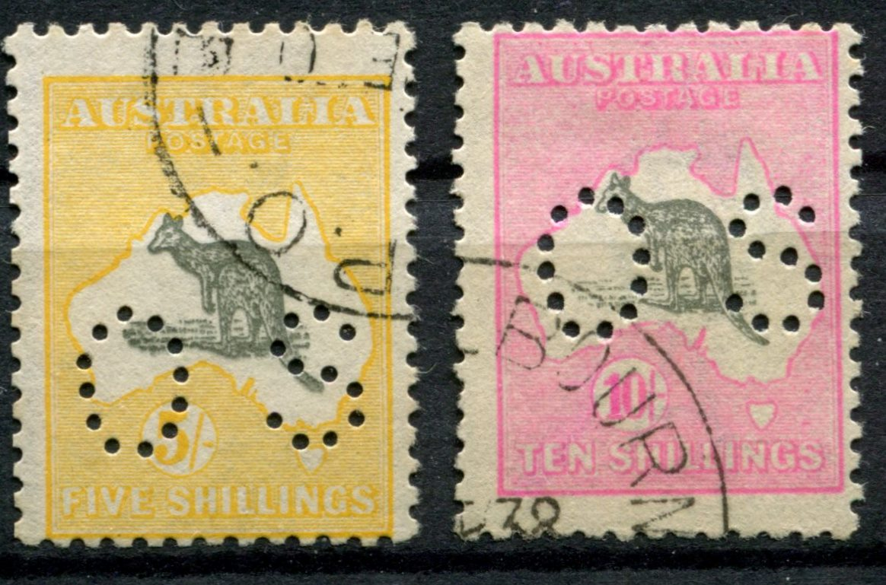

Einige Marken existieren auch mit zusätzlicher OS Lochung.
Neuerdings wird im Brusden White für die erste Känguru Ausgabe auch das Abstempelungsdatum bewertet.
Bei späteren Abstempelungen kamen Ausgaben mit dem WM 3, dem Small multiple WM und dem C of A hinzu. Vom Wasserzeichen 2 gibt es nur für die 2 und 5 Sh Werte einige wenige Exemplare mit CTO Abstempelung, die nicht an Sammler verkauft und wahrscheinlich nur für Ausstellungen verwendet wurden.

Handstempelaufdrucke
Zunächst wurden die 10 Sh, die 1 £ und die 2 £ der 1. Känguru Ausgabe mit einem kursiven Stempelaufdruck versehen.
Später folgten dann die anderen Wasserzeichen der Känguru Ausgaben, die dann allerdings mit fetter Druckschrift entwertet wurden. Bei den Druckschrift Stempeln unterscheidet man den B, C und D Typ.
Für die 6 d Marke mit Small Multiple Watermark gibt es einen violetten Handstempel, der in London verwendet wurde. Auch von einigen anderen Känguru Ausgaben gibt es Handstempelaufdrucke, die allerdings in nur wenigen Exemplaren bekannt wurden. Einige dieser Handstempel wurden für Ausstellungszwecke angefertigt und sind sehr gesucht. Sammler sollten aufpassen, dass sie keine manipulierten Aufdruck Marken als postfrische Ausgaben erwerben. Der Aufdruck lässt sich nämlich mit bestimmten Lösungsmitteln entfernen.
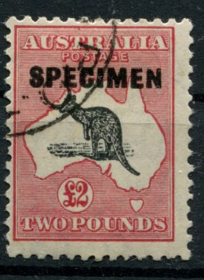
Ein Kuriosum stellt eine Handstempelmarke mit zusätzlicher CTO Abstempelung dar.

Norbert Koch

